МИНОБРНАУКИ РФ

Федеральное государственное бюджетное

образовательное учреждение высшего образования

«Тульский государственный университет»

Институт прикладной математики и компьютерных наук

Кафедра информационной безопасности

**Электротехника, электроника и схемотехника**

Отчет по выполнению лабораторной работы №1

*«Исследование статических характеристик базовых элементов»*

Выполнили:

Ст.гр. 230711 1) Герасенков М.Ю.,

2) Павлова В.С.,

3) Семененко И.В.,

4) Хромов А.С.

Проверил:

Д.т.н. проф. каф. ИБ Токарев В.Л.

Тула 2023

**Цель работы и задание**

Научиться исследовать статистические характеристики базовых элементов, а также:

1.Собрать схему и исследовать входную характеристику базового элемента.

2.Собрать схему и исследовать передаточную характеристику базового элемента.

**Ход работы**

1. Исследование входной характеристики базового элемента. Схема для снятия данных представлена на рисунках 1-3.

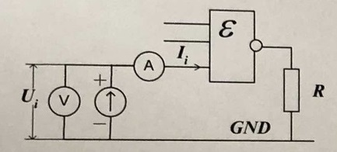

Рисунок 1 – Схема снятия входной характеристики

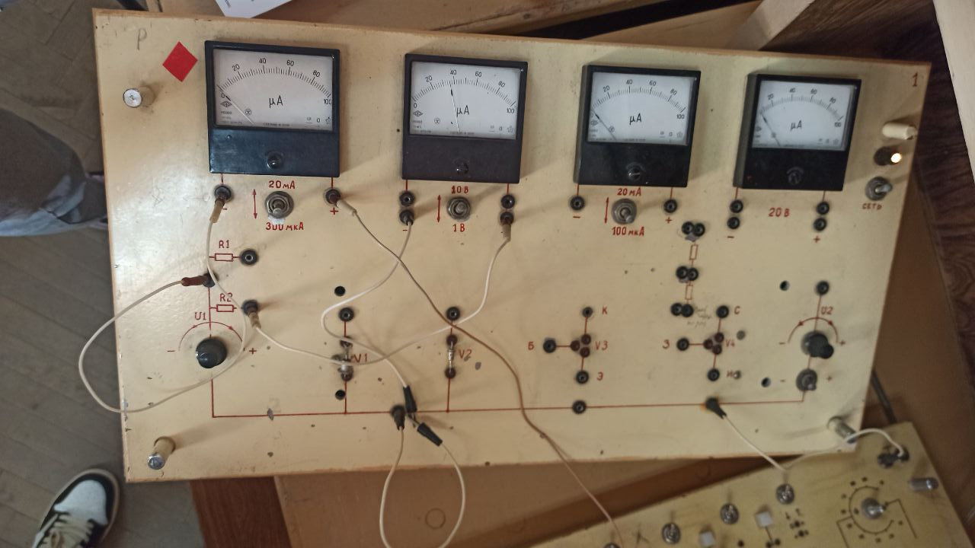

Рисунок 2 – Схема снятия входной характеристики

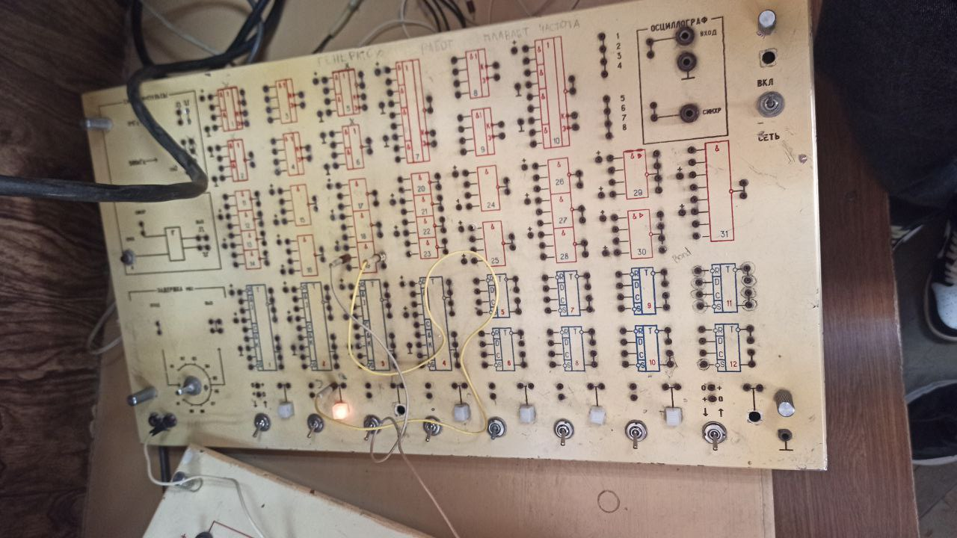

Рисунок 3 – Схема снятия входной характеристики

Снимем показания и внесём данные в таблицу 1.

Таблица 1 – Данные для входной характеристики.

|  |  |  |  |  |  |
| --- | --- | --- | --- | --- | --- |
| Ui (B) | 0 | 0,4 | 0,6 | 0,8 | 1 |
| Ii (мкА) | 800 | 600 | 400 | 200 | 0 |

На основе снятых данных составим график $Ii(Ui)$ который изображён на рисунке 4.

$$Ii(мкА)$$

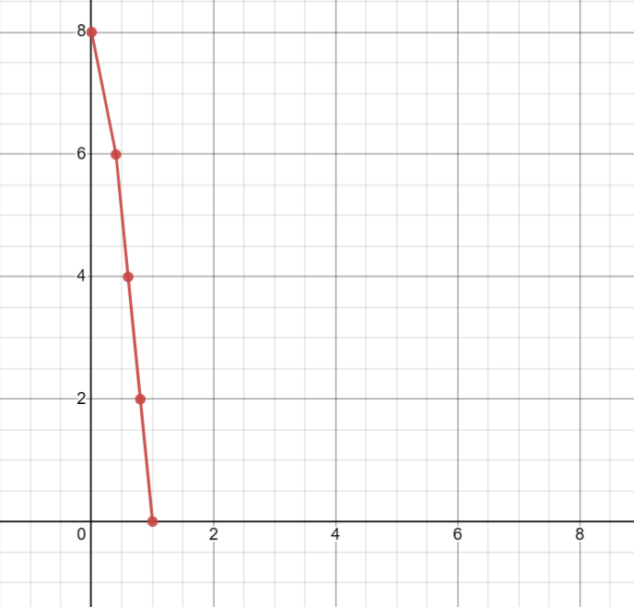

$$Ui(В)$$

200

400

600

800

Рисунок 4 – Входные характеристики

2. Исследование передаточной характеристики базового элемента. Схема для снятия данных представлена на рисунках 5-6.

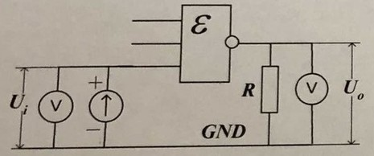

Рисунок 5 – Схема снятия передаточной характеристики

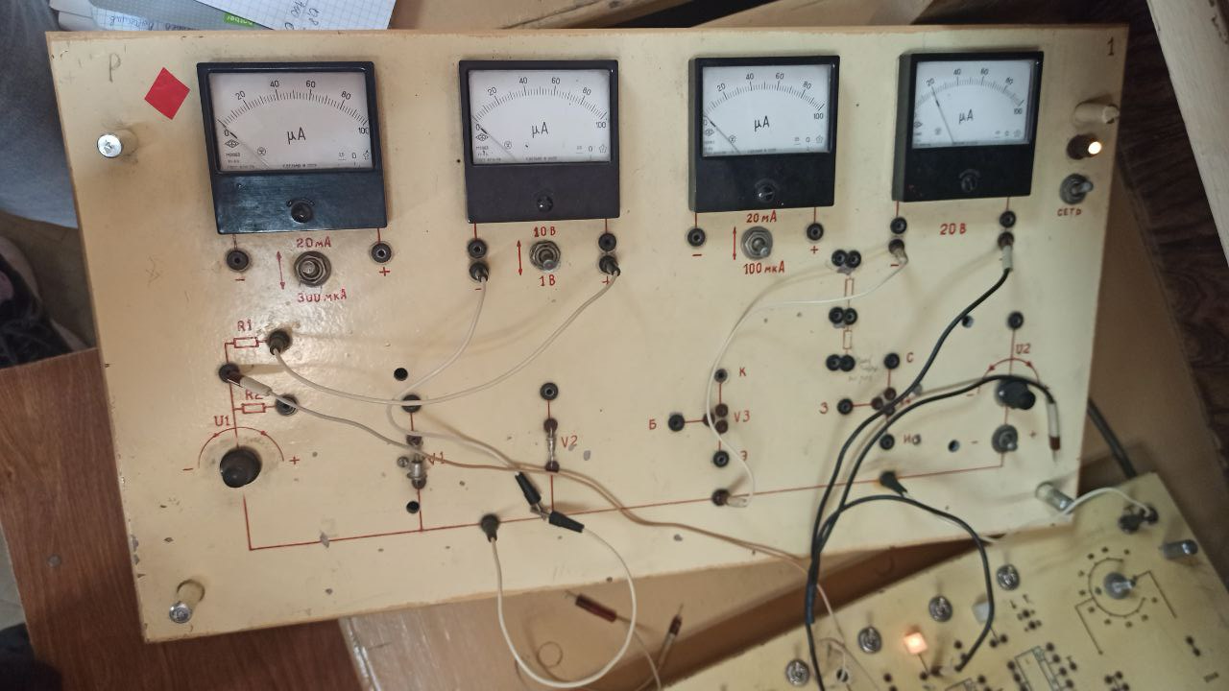

Рисунок 6 – Схема снятия передаточной характеристики

Снимем показания и внесём данные в таблицу 2.

Таблица 2 – Данные для передаточной характеристики.

|  |  |  |  |  |  |
| --- | --- | --- | --- | --- | --- |
| Ui (B) | 0,26 | 1,2 | 2,3 | 4 | 5,4 |
| Uo (В) | 4 | 3,6 | 2 | 1,2 | 0,8 |

На основе снятых данных составим график $Uo(Ui)$ который изображён на рисунке 7.

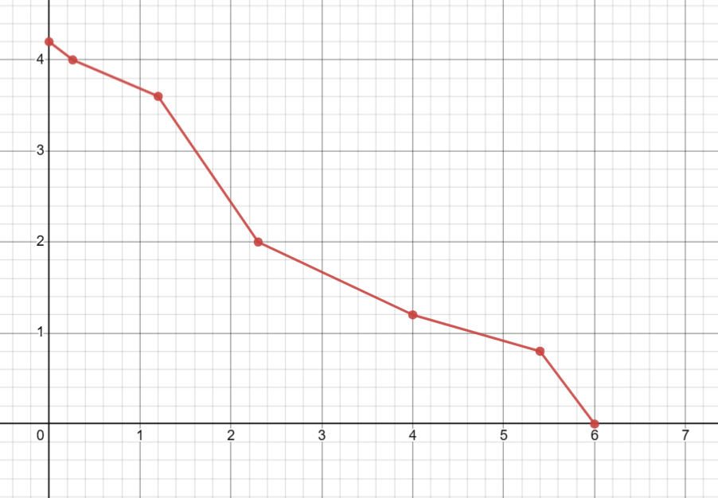

$$Uo(В)$$

$$Ui(В)$$

Рисунок 7 – Передаточные характеристики $Uo(Ui)$

**Вывод**

Мы научились исследовать статические характеристики базовых элементов, а также сняли входные и передаточные характеристики.